МДС провёл международную онлайн-лекцию для соотечественников про метро Москвы в годы войны
06.05.2020
6 мая в рамках международного спецпроекта Московского Дома соотечественника и Координационного совета организаций российских соотечественников в Республике Корея прошла онлайн-лекция для соотечественников «Московское метро в годы Великой Отечественной войны». В мероприятии приняли участие представители Южной Кореи, Иордании, Марокко, Испании, Малайзии и России.

Лекцию провел Александр Оджо, заместитель начальника отдела по работе со СМИ в вузах московского «Городского Центра Профессионального и Карьерного развития», историк, выпускник Института истории и политики МПГУ.

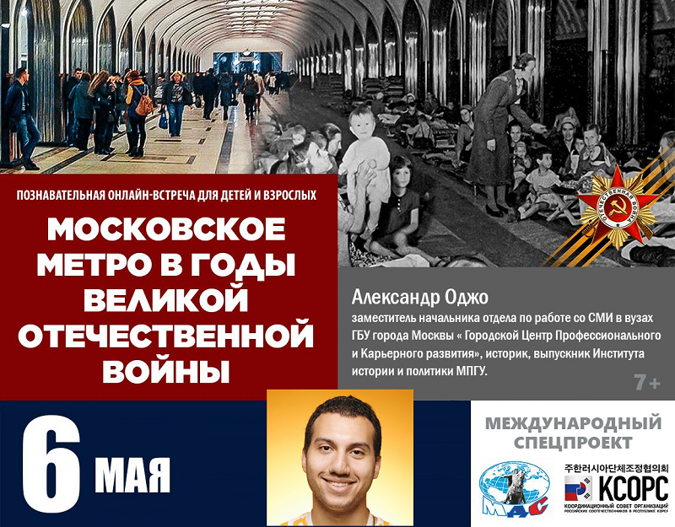

Метрополитен неразрывно связан с новейшей историей Москвы — и как важнейший вид транспорта, и как памятник архитектуры. А в период Великой Отечественной войны метро стало настоящим подземным городом, который укрывал москвичей от воздушных налётов, служил местом партийных собраний, концертным залом, библиотекой и иногда даже больницей. Какие ещё задачи выполняло метро в военное время?

Напомним, что ранее в рамках спецпроекта МДС и КСОРС Кореи также была проведены онлайн-лекции «Загадки Малевича. Не только «Черный квадрат», «Удивительные здания Москвы», «Гоголь, каким мы его не знаем» и записано видеопоздравление с Днем космонавтики для российских соотечественников за рубежом Героя Советского Союза, Героя России космонавта Сергея Крикалёва.

Адрес страницы: http://mosds.mos.ru/presscenter/news/detail/8876890.html
ГКУ города Москвы «Центр гуманитарного и делового сотрудничества с соотечественниками за рубежом - Московский дом соотечественника»

